‘Als zaaddonor kom ik iets dichter bij de man van wie ik afstam’
Ties van der Meer (38) is de zoon van een anonieme zaaddonor. Juist omdat hij weet hoe het voelt om je vader niet te kennen, werd hij zelf donor. „Toen het eerste kind geboren was, was ik een week in de wolken.”
- Juliette Vasterman
- Michiel Dekker
7 mei 2017 om 22:43
Zoeken naar bekende gezichten in het openbaar vervoer. Dat doet elk donorkind, zegt Ties van der Meer. Lijkt hij op mij? Heb ik iets van haar weg? Zou zij een halfzus kunnen zijn?
Hij is zich er altijd van bewust dat er onbekende familie bestaat. Wie zegt dat de vrouw die hij in de kroeg versiert niet zijn nichtje is? Je weet het nooit. En jaren heeft hij rondgelopen met de vraag: wat voor een man word ik?
Ties van der Meer (38, single) is kind van een anonieme zaaddonor. Wie zijn vader is, zal hij nooit te weten komen. Hij is sinds 2008 zelf ook spermadonor. Uit zijn donaties zijn intussen twaalf kinderen voortgekomen. Onlangs heeft hij een van hen, een jongen van 7, leren kennen. Van der Meer is voorzitter van Stichting Donorkind, die opkomt voor de belangen van donorkinderen. Bovendien is hij docent pedagogische hulpverlening aan de Haagse Hogeschool.
De zoektocht naar zijn achtergrond beïnvloedt zijn leven hevig, zegt Van der Meer in een Haags eetcafé in zijn woonplaats. Hij vertelt hoe het is om niet te weten waar je vandaan komt. Over de misstanden bij spermaklinieken, en de starheid van autoriteiten. Maar ook over hoe hij toch tot de keus kwam om zelf donor te worden.
Ties van der Meer werd geboren in Leeuwarden, en „gemaakt” in Groningen. Zijn ouders konden geen kinderen krijgen. De vader van Van der Meer was als jongen onvruchtbaar geworden na de bof – en had dat voor iedereen verzwegen omdat hij zich schaamde.
De ouders van Van der Meer adopteerden in 1976 een Colombiaanse jongen, Alex, en stapten voor hun tweede kind naar de privékliniek van gynaecoloog Jan Kremer, door het Nederlands Tijdschrift voor Geneeskunde „een pionier van de moderne voortplantingsgeneeskunde” genoemd. In die privékliniek doneerden mannen hun sperma anoniem. Dat was daar de voorwaarde. Kremer wierf kerkgangers en studenten als donoren. „Zij kregen te horen: ‘Het is goed wat je doet, maar kijk niet om.’ Daar was geen vrije keus in”, zegt Van der Meer.
Dat had te maken met taboes. „Stellen schaamden zich voor onvruchtbaarheid, het krijgen van een kind via een kliniek werd gezien als potentieel vreemdgaan en van de donor zou iedereen weten dat hij had gemasturbeerd. Ook werd de angst aangejaagd dat donorkinderen hun sociale ouders niet meer zouden accepteren als de donor zich bekend zou maken.”
Het gevolg is dat Van der Meer zijn achtergrond nooit zal kunnen achterhalen. Als er ooit iets zou zijn vastgelegd, is dat niet meer terug te vinden. Kremer heeft naar eigen zeggen de documentatie in brand gestoken toen de wet in de maak leek die anonimiteit zou verbreken. De arts overleed in 2009. Van der Meer heeft hem nooit gesproken.
Dat hij een donorkind is, speelde aanvankelijk geen rol in zijn leven. Zijn moeder was altijd open over zijn achtergrond. En als kinderen in de speeltuin vroegen: waarom is je broer donker en jij wit, dan antwoordde hij: ‘Mijn broer komt uit Colombia en ik van de spermabank’. „Wij vonden het niet gek, vriendjes ook niet. Als kind geloof je alles, het was normaal. Sommigen kregen thuis te horen dat ze uit de bloemkool waren gekomen.”
Het gezin waarin Van der Meer opgroeide viel al snel uit elkaar. Hij was drie jaar toen zijn ouders scheidden. Sindsdien heeft hij weinig contact met zijn vader gehad. Zijn moeder kreeg via de natuurlijke weg een kind met haar nieuwe man.
Als puber kwamen de vragen. „Wie ben ik, waar kom ik vandaan, hoe zal ik er later uitzien? Ook kwam het besef: er lopen waarschijnlijk halfbroers en -zussen rond.”
Van de Meer voelt onrecht, alsof hij zijn familie niet mág kennen. „Als je na een bevalling het verkeerde kind zou meekrijgen uit het ziekenhuis, ga je terug. Je wilt niet zomaar een baby, maar je eigen baby. Voor donorkinderen is dat ook zo met hun vader. Niet dat ik per se door hem opgevoed had willen worden, maar ik wil wel weten wie hij is.”
Donorkinderen willen uit zelfbescherming de vraag over wie hun vader is klein houden, zegt Van der Meer. „Zolang je zegt: ‘Het is niet erg, er is mee te leven’, gaat het wel. Anders is het niet vol te houden.” Hij hoort dat ook van andere donorkinderen. Het is een overlevingsmechanisme, zegt hij. „Je probeert er geen drama van te maken. Ook voor je ouders.”
Van der Meer volgde rond de eeuwwisseling intensief de discussie over het afschaffen van anoniem doneren. Tegenstanders riepen: straks staan er kinderen aan de deur die geld van je willen. Anderen waren bang dat mannen niet meer zouden doneren.
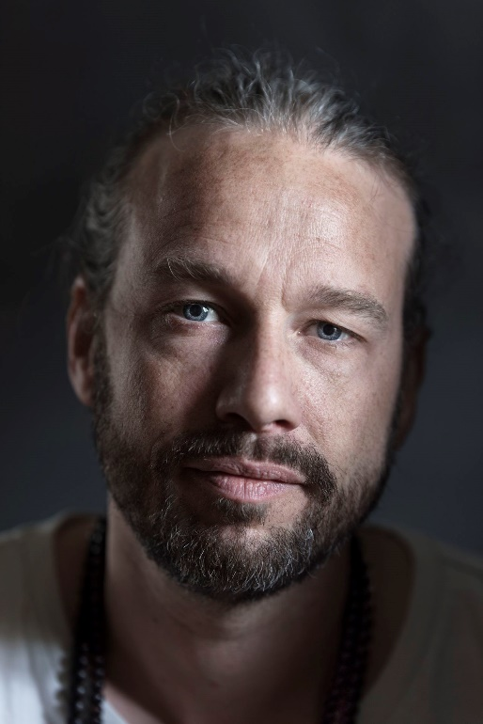
Foto Frank Ruiter
Met name dat laatste stak Van der Meer. „Omdat ik mijn donor wil kennen, sta ik de kinderwens van andere mensen in de weg? Want die kunnen misschien geen baby krijgen omdat er niet voldoende zaad is. Of ze willen geen donor die vindbaar is, omdat ze bang zijn voor concurrentie van de biologische vader.”
De Wet donorgegevens kunstmatige bevruchting trad in 2004 in werking. Anoniem doneren is niet langer mogelijk. De wet geldt niet met terugwerkende kracht. Donorkinderen van vóór 2004 die op zoek zijn naar hun vader, moeten hopen dat de donor zich heeft laten opnemen in de database van het FIOM, de stichting voor ongewenste zwangerschap en afstammingsvragen. Van der Meer staat geregistreerd, maar er is tot op heden geen DNA-match gevonden.
Voor donoren en donorkinderen van na 2004 is er de Stichting Donorgegevens Kunstmatige Bevruchting, van het ministerie voor Volksgezondheid. Van der Meer is kritisch over die databank. Zo worden donorkinderen gearchiveerd op de naam van hun moeder. „Je kunt nu nog niet zien hoeveel kinderen er aan één donor hangen. Een dom systeem.”
Dat een donor nu vindbaar moet zijn, deed Van der Meer besluiten zelf donor te worden. „Het is de enige mogelijkheid iets dichter bij de man te komen van wie ik afstam. We delen dan ten minste een ervaring. Als je niets hebt, moet je ver zoeken.” Ook hoeven andere donorkinderen zo niet mee te maken wat hij heeft meegemaakt. „Kinderen kunnen mij opzoeken. Ze hebben een donor die snapt hoe dat is.”
Van der Meer heeft drie jaar lang regelmatig sperma gedoneerd bij het Academisch Medisch Centrum (AMC) in Amsterdam. Het ziekenhuis heeft een betrouwbare kliniek, zegt hij, in tegenstelling tot veel andere bestaande klinieken.
Hij noemt het voorbeeld van de IVF-kliniek Bijdorp. In april overleed de betrokken arts Jan Karbaat, die verschillende donaties mengde en mogelijk ook zelf doneerde. Donorkinderen willen 12 mei via een rechtszaak afdwingen dat ze hun DNA kunnen vergelijken met dat van Karbaat.
„In meerdere klinieken hebben jarenlang maffiapraktijken plaatsgevonden”, zegt Van der Meer onomwonden. „Artsen gebruikten hun eigen zaad, of verschillende rietjes, om de kans van slagen te vergroten.”
Vrouwen die twee kinderen van dezelfde donor wilden, kwamen bedrogen uit. Administratie en archieven ontbraken. „Mannen werden niet gescreend. Donoren die jaren later iets over hun gezondheid wilden melden, kwamen tevergeefs. Want nergens stond welke kinderen geïnformeerd zouden moeten worden. Het is om je kapot te schamen”, zegt Van der Meer, die zich als voorzitter van Stichting Donorkind al jarenlang verdiept in alle dossiers over misstanden bij spermaklinieken.
Van der Meer betwijfelt of de huidige richtlijn voor fertiliteitsartsen werkt. „De beroepsgroep vindt bijvoorbeeld 25 kinderen per donor prima. In omringende landen is minder dan tien het maximum, wegens de grotere kans dat halfzussen en halfbroers onwetend een relatie met elkaar aangaan, en mogelijke onbekende psychologische aandoeningen bij de donor. De artsen hebben een te grote broek aan. Het feit dat je technisch zaad kunt inbrengen, maakt niet dat je de ethische gevolgen kunt inschatten.”
Van der Meer is vijf jaar voorzitter van Stichting Donorkind – 400 mensen zijn aangesloten. De stichting spoort anonieme donoren aan zich bekend te maken en is er voor lotgenotencontact. „Donorkinderen denken dat ze de enigen op de wereld zijn die dit meemaken. Dat komt doordat de meeste mensen het geheimhouden. Ermee naar buiten treden is als uit de kast komen.”
Via het AMC weet Van der Meer dat hij zelf intussen twaalf donorkinderen heeft. „Het ziekenhuis heeft het laten weten toen de eerste was geboren. Ik heb meteen mijn moeder gebeld. Ik was een week in de wolken.”
Sinds enkele maanden kent hij een moeder die bevrucht is met zijn zaad. Van der Meer heeft zijn zevenjarige zoon ontmoet. „Dat was ontzettend bijzonder. Ik zag jeugdfoto’s van mezelf toen ik naar hem keek. Er was verbinding. Dat gevoel maakt je als donor kwetsbaar. Nu ik dat jongetje ken, heb ik iets in mijn leven waarvoor ik alles opzij zou zetten.”
Hij hoopt dat ieder van de twaalf kinderen op een dag voor zijn deur staat, op zoek naar zijn of haar achtergrond. „Dat verwacht ik wel. Ieder kind dat zich niet meldt, zou voor mij toch onaf voelen.”

Reactie
Monique Mochtar, voorzitter van de werkgroep Gameetdonatie van de Nederlandse Vereniging voor Obstetrie en Gynaecologie, reageert op de kritiek van Van der Meer op fertiliteitsklinieken: „Recentelijk heeft de Inspectie voor de Gezondheidszorg geconstateerd dat de KID-zorg [Kunstmatige Inseminatie met Donorzaad] bij alle fertiliteitsklinieken op orde is en dat er in het verleden één kliniek is geweest die ernstig heeft gedisfunctioneerd.
„Neemt niet weg dat donorkinderen de dupe zijn geworden. Een aantal donoren van voor 2004 wil anoniem blijven, waardoor kinderen nooit te weten zullen komen van wie ze afstammen. Dat is echt te betreuren. De KID-zorg is nu goed, maar wij zullen onderzoek moeten blijven uitvoeren om waar nodig de zorg aan te passen.”

